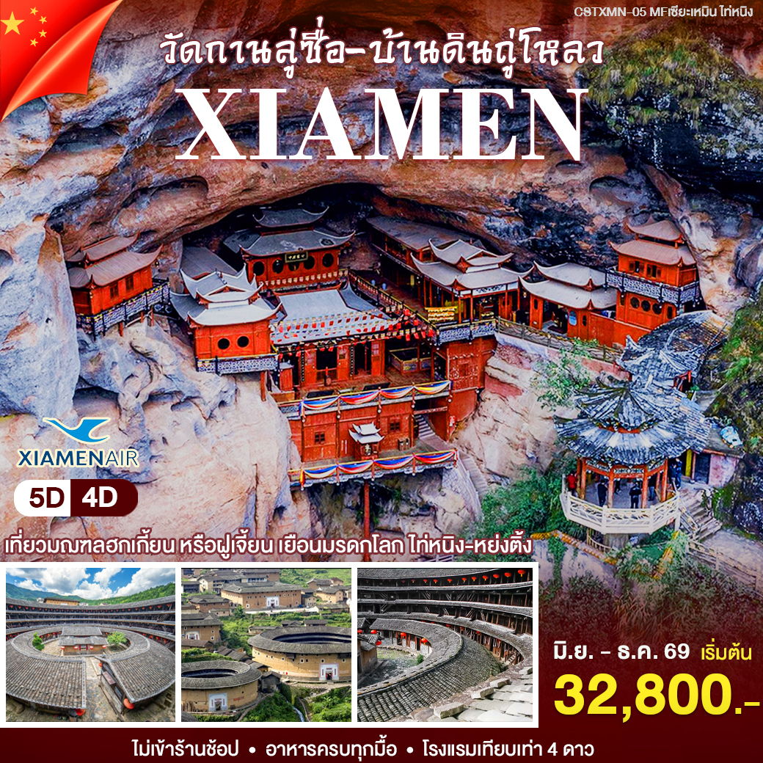

กำหนดการเดินทาง 5 วัน 4 คืน
วันที่ | รายการท่องเที่ยว | มื้ออาหาร |  |  |  | โรงแรม
วันที่ | รายการท่องเที่ยว | B | L | D |  | โรงแรม
วันแรก | กรุงเทพฯ (สนามบินสุวรรณภูมิ) – เซี่ยะเหมิน  MF854 BKK-XMN 12.15-16.25 |  |  |  | Rezen Hotel  หรือเทียบเท่า
วันที่สอง | เซี่ยะเหมิน - หยงติ้ง - บ้านดินหงเคิงถู่โหลว - ฉางทิง - เมืองโบราณฉางทิง - ชมแสงสียามค่ำคืนเมืองโบราณ |  |  |  | Meilun Boyue  หรือเทียบเท่า
วันที่สาม | ฉางทิง - ไท่หนิง – ทะเลสาบต้าจินหู+ล่องเรือ - วัดลอยฟ้ากันลู่ซื่อ - เมืองโบราณไท่หนิง |  |  |  | HUADA Hotel  หรือเทียบเท่า
วันที่สี่ | ไท่หนิง - นั่งรถไฟความเร็วสูง - เซี่ยะเหมิน - ชมหมู่บ้านจี๋เหมย – การแสดงละครสัตว์+สวนหมีแพนด้า – ถนนสือกู่ลู่ - ช้อปปิ้งที่ MALL SM |  |  |  | Rezen Hotel  หรือเทียบเท่า
วันที่ห้า | เซี่ยะเหมิน - เกาะกู่ลั่งหยี่ *รวมรถกอล์ฟ - วัดหนานผู่โถว - กรุงเทพฯ  MF843 XMN- BKK 22.15-00.45
*****โรงแรมระดับ 4 ดาว*****

สายการบิน เซี่ยะเหมินแอร์ไลน์ (MF)
Flight | Details | Departure | Arrival | Baggage
MF854 | BKK – XMN | 12.15 | 16.25 | 20 KG
MF843 | XMN - BKK | 22.15 | 00.45 | 20 KG

วันแรก สนามบินสุวรรณภูมิ – เซี่ยเหมิน
09.00 น. คณะพร้อมกันที่ท่าอากาศยานสุวรรณภูมิกรุงเทพฯ อาคารผู้โดยสารระหว่างประเทศชั้น 4 เคาน์เตอร์ สายการบิน เซี่ยเหมินแอร์ไลน์ โดยมีเจ้าหน้าที่ของบริษัทฯ คอยอำนวยความสะดวกแก่ท่าน
12.15 น. เหินฟ้าสู่เมืองเซี่ยเหมิน โดยสายการบิน เซี่ยเหมินแอร์ไลน์ เที่ยวบินที่ MF 854
16.25 น. ถึงสนามบินเซี่ยะเหมิน หลังผ่านพิธีการตรวจคนเข้าเมืองแล้ว
ค่ำ บริการอาหารค่ำ ณ ภัตตาคาร หลังอาหาร จากนั้นนำท่านเข้าสู่ที่พัก REZEN HOTEL หรือเทียบเท่า 4 ดาว

วันที่สอง เซี่ยเหมิน –หย่งติ้ง –บ้านดินหงเคิงถู่โหลว – ฉางทิง -เมืองโบราณฉางทิง ชมแสงไฟยามค่ำคืน
ของเมืองโบราณฉางทิง
เช้า บริการอาหารเช้า ณ ที่พัก หลังอาหารนำท่านเดินทางจากเซี่ยเหมินไปเมืองหย่งติ้ง ระหว่างทาง
ให้ท่านได้ชมความงามธรรมชาติ
เที่ยง บริการอาหารกลางวัน ณ ภัตตาคาร หลังอาหารไปเมืองหย่งติ้ง บ้านดินหงเคิงถู่โหว เป็นกลุ่มบ้านดินโบราณรูปทรงวงแหวนและสี่เหลี่ยมผืนผ้าอันเป็นเอกลักษณ์ของชาวจีนแคะ (ฮากกา) ตั้งอยู่ในมณฑลฝูเจี้ยน ประเทศจีน โดยเริ่มก่อสร้างขึ้นตั้งแต่สมัยราชวงศ์หมิงและพัฒนาอย่างต่อเนื่องในสมัยราชวงศ์ชิงเพื่อใช้เป็นที่อยู่อาศัยและป้อมปราการป้องกันศัตรู โครงสร้างหลักสร้างขึ้นจากดินเหนียวผสมไม้และหินจนมีความแข็งแกร่งทนทานต่อแผ่นดินไหว ด้วยความมหัศจรรย์ทางสถาปัตยกรรมและภูมิปัญญาการอยู่อาศัยร่วมกันเป็นชุมชนขนาดใหญ่ ทำให้สถานที่แห่งนี้ได้รับการขึ้นทะเบียนเป็นมรดกโลกโดยองค์การ UNESCO ในปี พ.ศ. 2551
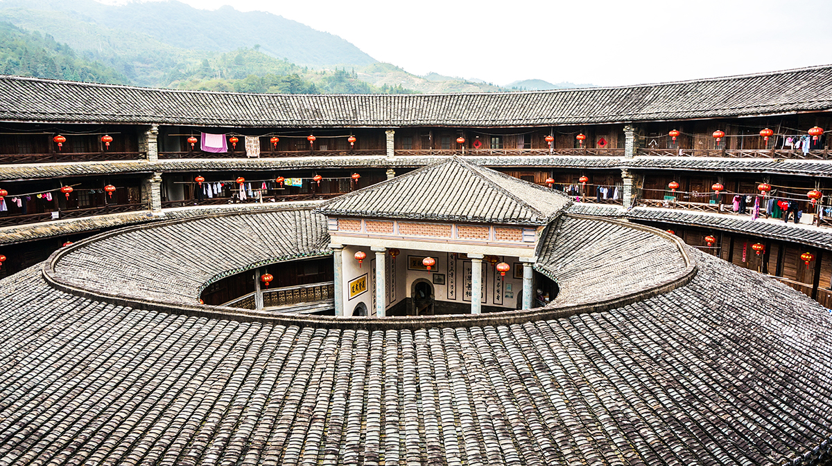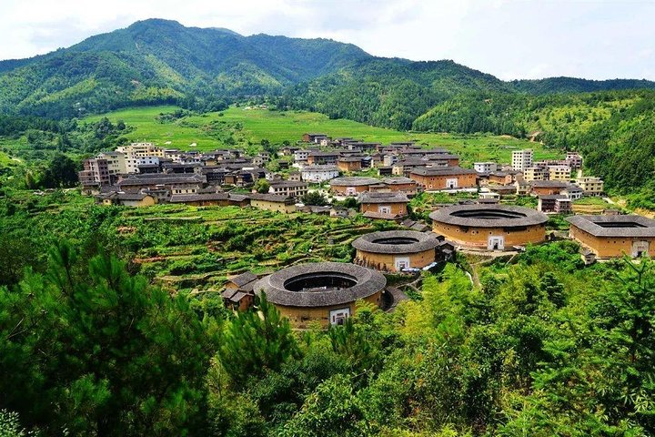

จากนั้นนำท่านเดินทางไป เมืองฉางทิง เมืองโบราณฉางทิง เป็นเมืองศูนย์กลางทางประวัติศาสตร์และวัฒนธรรมของชาวจีนแคะ (ฮากกา) ในมณฑลฝูเจี้ยนที่มีอายุเก่าแก่กว่าพันปีนับตั้งแต่สมัยราชวงศ์ถัง โดยโดดเด่นด้วยแนวกำแพงเมืองโบราณ สถาปัตยกรรมสไตล์หมิง-ชิงที่สมบูรณ์ และได้รับการยกย่องให้เป็นหนึ่งในเมืองภูเขาที่สวยที่สุดของประเทศจีนชมแสงไฟยามค่ำคืนของเมืองโบราณฉางทิง
ค่ำ บริการอาหารค่ำ ณ ภัตตาคาร หลังอาหาร จากนั้นนำท่านเข้าสู่ที่พัก Meilun Boyue HOTEL
หรือเทียบเท่า 4 ดาว
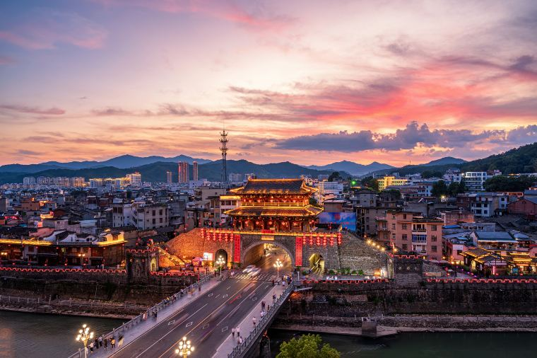

วันที่สาม ฉางทิง- ไท่หนิง –ทะเลสาบต้าจินหู- วัดลอยฟ้ากันลู่ซื่อ – เมืองโบราณไท่หนิง
เช้า บริการอาหารเช้า ณ ที่พัก หลังอาหารนำท่านเดินทาง ไปเมืองไท่หนิง นำท่านเดินทางไปท่าเรือ จากนั้นนำท่านล่องเรือทะเลสาบต้าจินหู ชมความมหัศจรรย์ของ "อุทยานธรณีโลก" ที่โดดเด่นด้วยทัศนียภาพเสาหินและหน้าผาสีแดงตามธรรมชาติแบบซานเสียตัดกับผืนน้ำสีเขียวมรกต เทียบฝั่งนมัสการ วัดกานลู่ซื่อ เป็นวัดไม้โบราณอายุกว่า 800 ปี สร้างขึ้นในสมัยราชวงศ์ซ่งใต้ (พ.ศ. 1689) ตั้งตระหง่านอยู่ภายในชะง่อนผาหินสีแดงธรรมชาติริมทะเลสาบต้าจินหู มณฑลฝูเจี้ยน โดดเด่นด้วยภูมิปัญญาสถาปัตยกรรมมหัศจรรย์ที่ใช้ "เสาไม้เพียงต้นเดียว" รองรับโครงสร้างอาคารทั้งหมดโดยไม่ใช้ตะปูเหล็กแม้แต่ตัวเดียว จนได้รับการยกย่องให้เป็นหนึ่งในวัดลอยฟ้าที่สวยงามและแปลกตาที่สุดของประเทศจีน *ในกรณีที่น้ำลดไม่สามารถล่องเรือได้ ทางบริษัทฯขอสงวนสิทธิ์เปลี่ยนแปลงรายการท่องเที่ยว
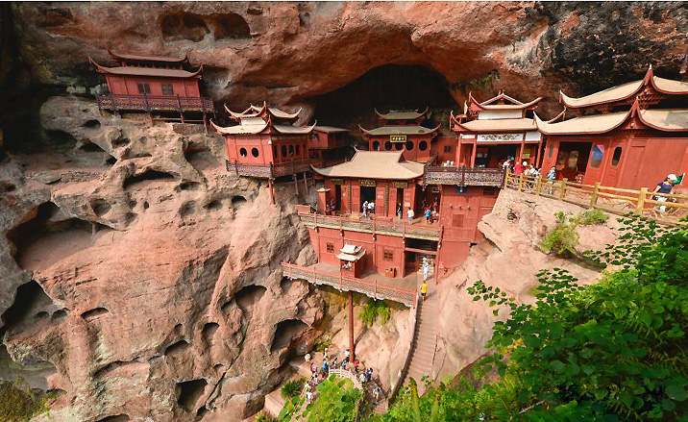

เที่ยง บริการอาหารกลางวัน ณ ภัตตาคารหลังอาหาร นำท่านชม เมืองโบราณไท่หนิง เป็นเมืองประวัติศาสตร์เก่าแก่กว่า 1,300 ปีในมณฑลฝูเจี้ยน ที่เจริญรุ่งเรืองอย่างมากในสมัยราชวงศ์หมิงและชิง โดยโดดเด่นด้วยสถาปัตยกรรมบ้านพักขุนนางโบราณที่ได้รับการอนุรักษ์ไว้อย่างสมบูรณ์ที่สุดแห่งหนึ่งในจีนตอนใต้
ค่ำ บริการอาหารค่ำ ณ ภัตตาคาร หลังอาหาร จากนั้นนำท่านเข้าสู่ที่พัก HUADA HOTEL หรือเทียบเท่า 4 ดาว
วันที่สี่ ไท่หนิง – นั่งรถไฟความเร็วสูง - เซี่ยะเหมิน – ชมหมู่บ้านจี๋เหมย - ชมการแสดงละครสัตว์+สวนหมีแพนด้า - ถนนสือกู่ลู่ -เดินช้อปที่ MALL SM
เช้า บริการอาหารเช้า ณ ที่พัก หลังอาหาร นำท่านเดินนั่งรถไฟความเร็วสูงกลับสู่เซี่ยเหมิน
เที่ยง บริการอาหารกลางวัน ณ ภัตตาคารหลังอาหาร นำท่านชม หมู่บ้านจี๋เหม่ย ตั้งอยู่ในเมืองเซี่ยเหมิน มณฑลฝูเจี้ยน ก่อตั้งขึ้นโดย "ตันกากี" นักธุรกิจและผู้เสียสละชาวจีนโพ้นทะเลผู้โด่งดัง เพื่อให้เป็นอาณาจักรแห่งการศึกษาและวัฒนธรรม สถานที่แห่งนี้โดดเด่นด้วยสถาปัตยกรรมแบบ "จี๋เหม่ย" ซึ่งเป็นการผสมผสานอย่างลงตัวระหว่างหลังคาเก๋งจีนโบราณกับตัวอาคารสไตล์ตะวันตก จนกลายเป็นทั้งสถานศึกษาที่มีชื่อเสียงและแหล่งท่องเที่ยวเชิงประวัติศาสตร์ที่สำคัญ ชมการแสดงละครสัตว์+สวนหมีแพนด้า พร้อมนำท่านไป ถนนสือกู่ลู่ เป็นถนนสายประวัติศาสตร์และวัฒนธรรมสายสำคัญในหมู่บ้านศึกษาจี๋เหม่ย เมืองเซี่ยเหมิน ที่คึกคักไปด้วยบรรยากาศของเหล่านักศึกษา โดยสองข้างทางเต็มไปด้วยอาคารสไตล์จีน-ตะวันตก (Jiamei Architecture) ร้านอาหารท้องถิ่น และแหล่งช้อปปิ้งยอดนิยม พร้อมไป ช้อปปิ้งที่ MALL SM
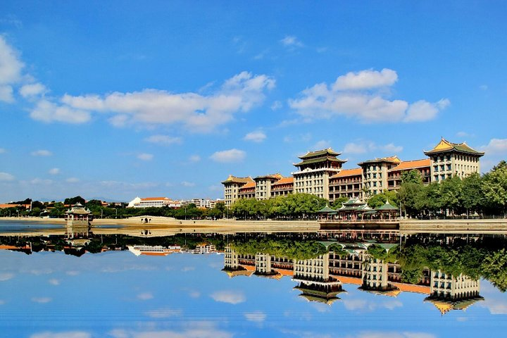

ค่ำ บริการอาหารค่ำ ณ ภัตตาคาร หลังอาหาร นั้นนำท่านเข้าสู่ที่พัก Rezen Hotel Huaxia หรือเทียบเท่า 4 ดาว

วันที่ห้า เซี่ยเหมิน – เกาะกู่ลั่งหยี่ (รวมค่ารถกล์อฟ )- วัดหนานผู่โถว – กรุงเทพฯ
เช้า บริการอาหารเช้า ณ ที่พัก หลังอาหาร นำท่านนั่งเรือข้ามฟากสู่ เกาะกู่ลั่งหยี่ เป็นเกาะเล็กๆ ในเมืองเซี่ยเหมิน มณฑลฝูเจี้ยน ที่ได้รับการขึ้นทะเบียนเป็นมรดกโลกโดย UNESCO เนื่องจากในอดีตเคยเป็นนิคมชาวต่างชาติ ทำให้อบอวลไปด้วยสถาปัตยกรรมสไตล์วิกตอเรียนและยุโรปโบราณที่สมบูรณ์แบบ นอกจากนี้ยังถูกขนานนามว่าเป็น "เกาะแห่งเปียโน" เพราะเป็นแหล่งกำเนิดของนักดนตรีคลาสสิกระดับโลกมากมาย และเป็นเกาะปลอดรถยนต์ที่เน้นการเดินเท้า ชมสวนซูจวง ป็นสวนริมทะเลระดับพรีเมียมที่สร้างขึ้นในปี พ.ศ. 2456 โดยหลิน เอ่อร์เจีย เศรษฐีชาวไต้หวันเพื่อจำลองบ้านเกิด สวนแห่งนี้ใช้ภูมิปัญญาขั้นสูงในการออกแบบชวนมอง มีไฮไลต์คือ "สะพานจิ่วชวีผิงเจีย" (สะพานเก้าโค้ง) ที่ทอดยาวเลียบหน้าผาและผืนน้ำ ทำให้มองเห็นวิวทะเลกว้างใหญ่ไพศาลผสมผสานกับสถาปัตยกรรมสวนสไตล์จีนโบราณได้อย่างลงตัว และภายในยังมี พิพิธภัณฑ์เปียโน ระดับโลกตั้งอยู่ด้วย
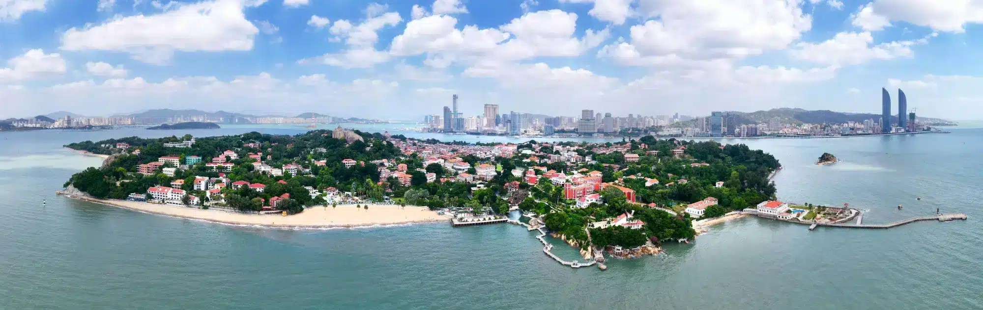

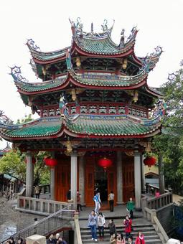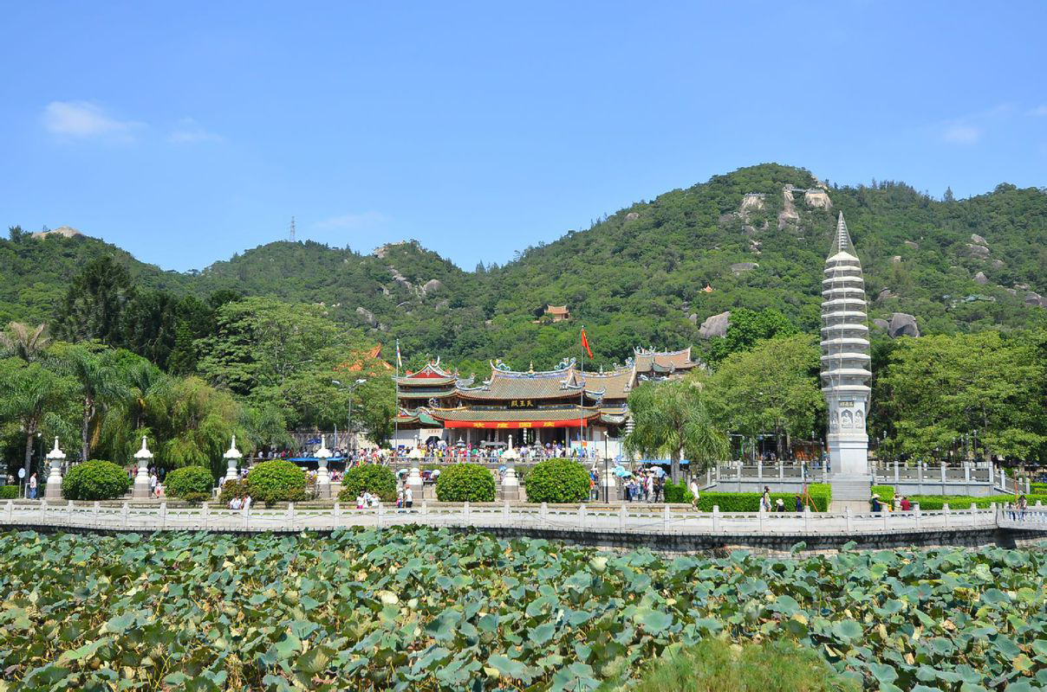เที่ยง บริการอาหารกลางวัน ณ ภัตตาคาร หลังอาหาร นำท่านไป วัดหนานผู่โถว วัดพุทธเก่าแก่กว่าพันปีสร้างขึ้นในสมัยราชวงศ์ถัง ตั้งอยู่เชิงเขาอู่เหลาเมืองเซี่ยเหมิน มีชื่อเสียงในฐานะสถานที่ศักดิ์สิทธิ์สำหรับสักการะพระโพธิสัตว์กวนอิม โดยโดดเด่นด้วยสถาปัตยกรรมแบบฮกเกี้ยนโบราณที่ประณีต และเป็นศูนย์กลางการศึกษาพุทธศาสนาที่สำคัญที่สุดแห่งหนึ่งของมณฑลฝูเจี้ยน หลังจากนำท่านช้อปปิ้งถนนจงซานลู่

ค่ำ บริการอาหารค่ำ ณ ภัตตาคาร หลังอาหารนำท่านสู่ สนามบินเซี่ยเหมิน
22.15 น. เหินฟ้าสู่กรุงเทพฯ โดยสายการบินเซี่ยะเหมินแอร์ไลน์ เที่ยวบินที่ MF 843
00.45 น. เดินทางถึงกรุงเทพฯ โดยสวัสดิภาพ
*************************************************
** บริษัทฯ ขอสงวนสิทธิ์ในการเปลี่ยนแปลงรายการท่องเที่ยวได้ตามความเหมาะสมกรณีเกิดเหตุจำเป็น หรือเหตุสุดวิสัย ในช่วงระหว่างการเดินทาง โดยขอความคิดเห็นจากส่วนรวมของคณะเดินทางเป็นเกณฑ์ในการเปลี่ยนแปลงเพื่อประโยชน์ของคณะ และความเหมาะสมทั้งปวง แต่ยังคงรักษามาตรฐานการบริการที่ดี เพื่อให้เกิดประโยชน์ของคณะ **

อัตราค่าบริการ เซี่ยเหมิน –ฉางทิง – ไท่หนิง ( 5 วัน 4 คืน )
โดยสายการบิน เซี่ยเหมิน แอร์ไลน์ (MF)
วันเดินทาง | ราคาผู้ใหญ่ท่านละ  (พักห้องคู่) | พักเดี่ยว  (เพิ่ม)
วันที่ 3-7 ,11-15, 18-22 มิถุนายน 2569 | 33,800.- | 4,500.-
วันที่ 9-13, 16-20, 25-29 กรกฎคม 2569 | 32,800.- | 4,500.-
วันที่ 8-12 , 20-24, 27-31 สิงหาคม 2569 | 33,800.- | 4,500.-
วันที่ 10-14 , 17-21, 24-28 กันยายน 2569 | 32,800.- | 4,500.-
วันที่ 9-13,22-26 ตุลาคม 2569 | 33,800.- | 4,500.-
วันที่ 5-9, 12-16, 26-30 พฤศจิกายน 2569 | 32,800.- | 4,500.-
วันที่ 3-7,17-21 ธันวาคม 2569 | 33,800.- | 4,500.-
*** หมายเหตุ ราคาดังกล่าวอาจมีการเปลี่ยนแปลงได้ตามความเหมาะสมของช่วงเวลา***
อัตรานี้รวม
- ค่าตั๋วเครื่องบิน กรุงเทพ-เซี่ยเหมิน-กรุงเทพฯ - ค่าภาษีสนามบินทุกแห่ง
- ค่าโรงแรมที่พัก 4 คืน (2 ท่านต่อ 1 ห้อง) - ค่าอาหารตามรายการ
- ค่ารถนำเที่ยวปรับอากาศตามรายการที่ระบุ - ค่าเข้าชมสถานที่ท่องเที่ยว
- ค่าประกันอุบัติเหตุระหว่างการเดินทาง ท่านละ ไม่เกิน 1,000,000 บาท
(ตามข้อตกลงระหว่างบริษัท ฯ กับบริษัทประกัน ทั้งนี้ย่อมอยู่ในข้อจำกัดที่มีการตกลงไว้กับบริษัทประกันชีวิต )
อัตรานี้ไม่รวม
- ค่าใช้จ่ายส่วนตัวอื่นๆ นอกเหนือรายการ - ค่าน้ำหนักเกินกว่าสายการบินกำหนด 20 ก.ก.
- ค่าวีซ่าสำหรับคนต่างชาติ - ภาษีท่องเที่ยว (ถ้ามี)
- ค่าภาษีมูลค่าเพิ่ม 7% และค่าภาษีบริการ 3% (กรณีต้องการใบเสร็จกำกับภาษี)
- ค่าทิปไกด์ท้องถิ่นวันละ 10 หยวน / ท่าน / วัน - ค่าทิปคนขับรถ วันละ 10 หยวน / ท่าน / วัน
- ค่าทิปไกด์หัวหน้าทัวร์ 10 หยวน / ท่าน / วัน
หากท่านที่ต้องออกตั๋วภายใน (เครื่องบิน, รถทัวร์, รถไฟ) กรุณาสอบถามที่เจ้าหน้าที่ทุกครั้งก่อนทำการ
ออกตั๋วเนื่องจากสายการบินรายการอาจมีการปรับเปลี่ยนไฟล์ท หรือ เวลาบิน โดยไม่ได้แจ้งให้ทราบล่วงหน้า

เงื่อนไขการให้บริการ
สำรองที่นั่ง
มัดจำ ท่านละ 15,000 บาท พร้อมแจ้งชื่อเป็นภาษาอังกฤษตามหนังสือเดินทาง
ส่วนที่เหลือชำระทั้งหมดก่อนการเดินทาง 15 วัน

